Už i základní školy se dozvědí o úsporách energie a udržitelném rozvoji
Nadcházející školní rok přinese žákům a učitelům z deseti českých základních škol dvě nové učebnice. Výukové materiály jsou nabité tématy energetických úspor a udržitelného rozvoje. Učebnice s touto tématikou jsou školami velmi žádané, protože podobných výukových materiálů je vysoký nedostatek. Obě publikace obsahují kromě učební látky především množství praktických cvičení a návrhy školních projektů. Učebnice byly v rámci projektu BEACON přeloženy z němčiny a upraveny pro české prostředí. Učitelé ke knihám dostanou navíc jejich elektronické verze a snadno editovatelné pracovní listy k jednotlivým cvičením. Po pilotní fázi na základních školách v Písku, Prachaticích, Milevsku, Přešticích, Kněžicích a Rožnově pod Radhoštěm, které jsou v projektu zahrnuty, budou nové učebnice nabídnuty i dalším školám mimo projekt BEACON.
První učebnicí je Manuál energetických úspor připravený původně pro sasko-anhaltskou agenturu ochrany přírody LENA. Seznamuje žáky se základními pojmy výroby a spotřeby energie, využití energie v běžném životě a environmentálními dopady spotřeby energie. Po nezbytném teoretickém základě následují praktické tipy, jak spotřebu energie měřit přímo ve škole nebo doma. Žáci tak dostávají návod, jak sledovat a zaznamenat energetickou náročnost běžné výuky ve škole nebo vlastní domácnosti. Odhalí tak například, jaké spotřebiče spotřebovávají nejvíc elektřiny, které třídy jsou přetopené a kde je naopak zima. Díky sledování úrovně koncentrace CO₂ zjistí, kdy je třeba třídu vyvětrat. Naučí se, jak snižovat spotřebu energie a zároveň zlepšit vnitřní prostředí ve škole.
Druhá publikace se jmenuje Indikátory udržitelného rozvoje. Dává dětem návod, jak ve svém městě sledovat naplňování cílů udržitelného rozvoje. Cíle vytyčila v roce 2015 OSN a jejich dosažení vede ke zlepšení životních podmínek a udržitelnému způsobu života a ekonomiky. Jednotlivé kapitoly se zaměřují na konkrétní oblasti udržitelného rozvoje, které můžeme sledovat přímo ve svém okolí: Sociální prostředí, biodiverzita, kulturní a přírodní dědictví, kvalita ovzduší, nakládání s odpady, spotřeba energie a voda.
Mezinárodního projekt BEACON má za cíl sdílet účinná opatření k omezení změny klimatu a snižování jejích dopadů na úrovni měst a podpořit tato témata ve školní výuce. Národním partnerem za Českou republiku je společnost SEVEn, která zajišťuje odbornou asistenci a organizační a komunikační servis pro zapojená města a školy. Projekt je financován v rámci Evropské klimatické iniciativy EUKI německého ministerstva životního prostředí.
Více informací u konzultantů společnosti SEVEn, The Energy Efficiency Center:
Václav Šebek, vaclav.sebek@svn.cz
Jan Veleba, jan.veleba@svn.cz

Odkaz na projekt BEACON:
http://www.svn.cz/cs/aktualita/pet-ceskych-mest-se-pripojilo-k-evropskemu-projektu-na-podporu-prechodu-k-hospodareni-s-nizkymi-emisemi-podporu-mistniho-rozvoje
https://www.euki.de/en/euki-projects/bridging-european-and-local-climate-action-beacon/

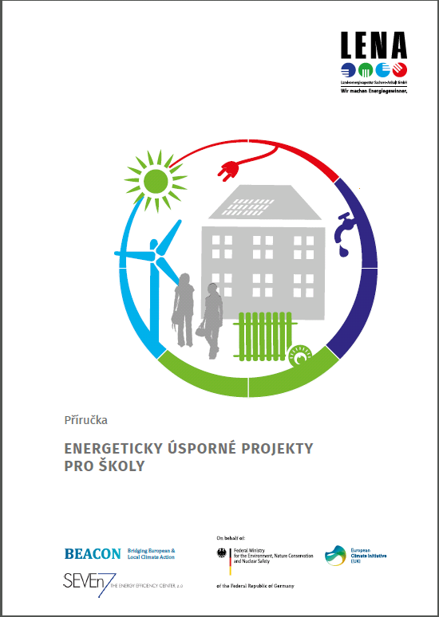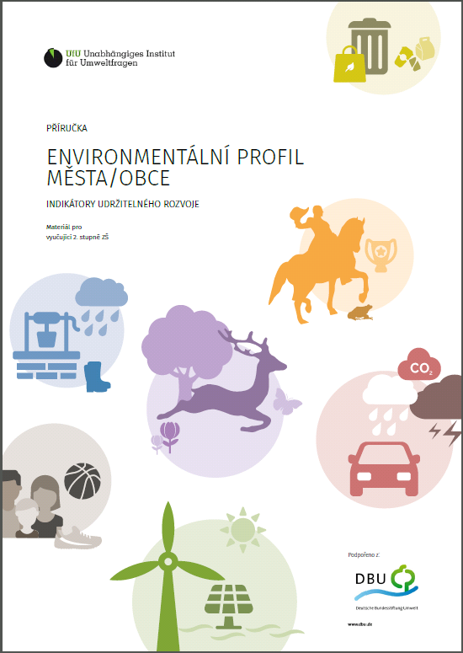
Titulní stránky obou nových učebnic

